Мектеп: | №174 мектеп-гимназия
Мұғалім: | Жырымова Г.Н.
Пәні: | Қазақ тілі
Күні: | 20.12.2019 ж.
Сынып: | 7 «Г» |  | Қатысқандар: | Қатыспағаны:
Сабақ тақырыбы: | Музыка – әлемдегі ең жоғарғы өнер.
Сабақ негізделген оқу мақсаттары: | 7 Т/А4. Әртүрлі жанрда мәтіндер құрастыру. Көркемдегіш құралдарды орынды қолдана отырып, шағын мәтін құрастыру.  7ӘТН4.2. Еліктеу сөздердің мәнін түсініп қолдану.
Сабақ мақсаттары: | Барлық оқушылар:
 | Мәтінді түсініп оқиды, берілген тақырып бойынша мәтін құрастырады.
 | Оқушылардың басым бөлігі:
 | Мәтін бойынша қойылған сұрақтарға жауап береді. Еліктеу сөздердің мәнін түсініп, сөйлем құрастырады.
 | Кейбір оқушылар:
 | Әртүрлі жанрда мәтіндер құрастырады, көркемдегіш құралдарды орынды қолдана отырып, шағын мәтін құрастырады. Еліктеу сөздердің мәнін түсініп, сөйлем құрастырып, өз ойын толық жеткізеді.
Тілдік мақсат: | Оқушылар орындай алады:  - Тындалған мәтіннің не туралы екенін түсінеді.  - Тақырып бойынша сұрақтарға жауап береді.  - Берілген тапсырмаларды толық орындайды.
 | Пәнге қатысты сөздік қор мен терминдер: музыка, аспап, ұлттық өнер, домбыра, қобыз, жетіген, әнші, сазгер, еліктеу сөздер.
Талқылауға арналған тармақтар:
- Қандай ұлттық аспаптар бар?
- Қазақ музыка өнеріне өз үлесін қосқан кімдер?
- Өзің қай кезде музыка тыңдағанды жақсы көресің?
- Музыканың адам баласына әсері туралы ойланып көрдің бе?

Жоспар
Жоспарланған уақыт | Жоспарланған жаттығулар |  |  |  |  | Ресурстар
Басталуы  (10 минут)  1 мин.  4 мин.  5 мин. | - Ұйымдастыру кезеңі.  - Оқушылармен амандасу, сыныпты түгендеу.  - Жағымды ахуал тудыру. «Суретке қарап, сурет сал, тілек жаз»    - Қызығушылықты ояту:(оқушыларды топқа бөлу)  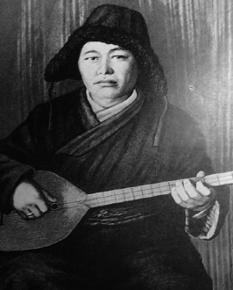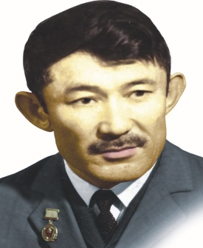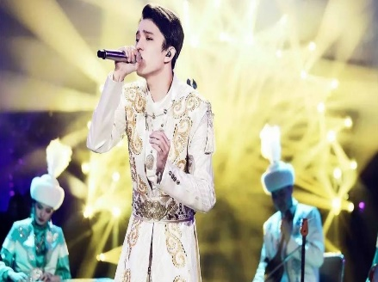  - Үй тапсырмасын сұрау. «Wheel of names» (есім дөңгелегі) Үйге берілген қазақтың музыкалық аспаптары туралы мәліметті сұраймын.  - «Миға шабуыл» әдісі арқылы жаңа тақырыпты анықтау.  - Балалар, топ атауларына байланысты қандай ақпаратты білесіңдер? (оқушылар өз жауаптарын айтады).  - Қазақ музыка өнерін әлемге танытқан кімдер?(оқушылар өз жауаптарын айтады).  - Қазіргі қазақ музыка өнерін әлемге танытып жүрген кімдер?  - Бүгінгі сабағымыздың тақырыбы- Музыка – әлемдегі ең жоғарғы өнер. |  |  |  |  | Интербелсенді тақта  Әміре Қашаубаев, Шәмші Қалдаяқов, Димаш Құдайбергеновтың суреттері, қима қағаздар.  Инернет желісі.
Ортасы  (25 минут)  8 мин.  5 мин.  10 мин.  3 мин. | Топтық жұмыс.  1-тапсырма. Аңыздың жалғасын болжап жазу.  Домбыра туралы аңыз  Ертеде биік таудың қиясын тұрақ еткен, бұғы-маралды аулап азық етіп күнін көрген бір аңшы жігіт болады. Бірде жолы болып, биік таудың қиын қиясынан теңбіл марал атып алады да, маралды етекке түсіру үшін ішек-қарынын ақтарып тастайды. Содан арада айлар өткенде, аңшы жігіт аң атуға ұрымтал тұс еді ғой деп, баяғы теңбіл маралды атқан жерге соқса, құлағына бір ызыңдаған дауыс естіледі. Барлап қараса, өткенде атқан маралдың ішегін қарға-құзғын іліп ұшқан болу керек, қарағайдың бұтағына қос тін болып керіліп қалғанын көреді. Ызыңдаған дыбыстың сол ішектен шығып тұрғанын аңғарады. Қарағайдың бұтақтарына керіле кепкен ішекті сәл ғана жел тербесе ызыңдап, жанға жайлы дыбыс шығарады. Бірде уілдеп, бірде сарнап, енді бірде сыңсып жылағандай болып, аңшы жігітті алуан түрлі күйге түсіреді. (Сол жерде аңшы жігіт қой мына қос ішекке тіл бітейін деп тұр екен, бір амал жасайын деп, ішекті үйге алып келеді де, бір аспап жасап, соған қос ішекті тағады. Содан тартып көрсе, шынында да қос ішекке тіл біткендей сұңқылдап қоя береді. Бұл үн жігіттің ғана жанын жадыратып қоймайды, тыңдаған жанның бәрін ұйытады. Осылайша домбыра көптің сүйіп тыңдайтын аспабына айналады.)  Дескриптор:  - Мәтінге тақырып қояды;  - Аңыздың жалғасын болжап жазады.  Бағалау: Топтар бір-бірін «Бас бармақ» әдісі арқылы бағалайды.  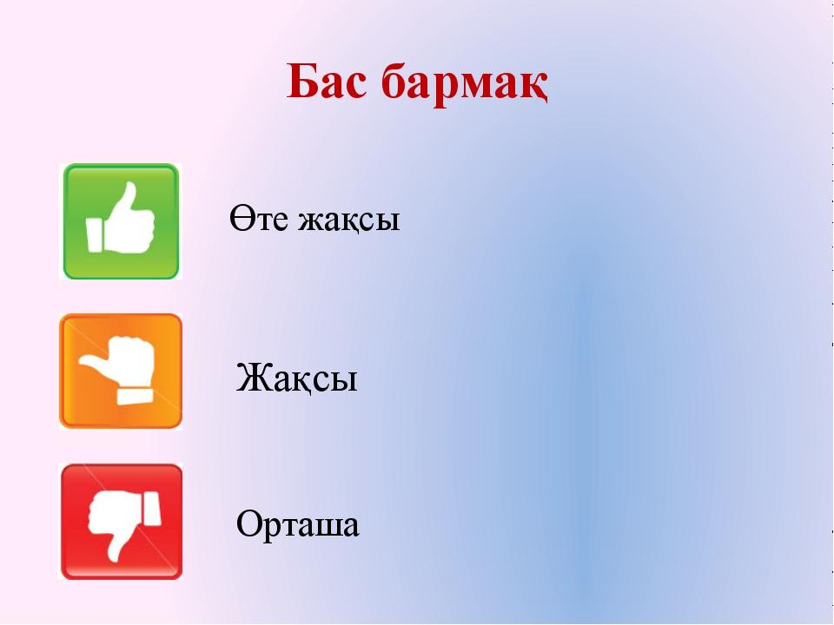  Жеке жұмыс  2-тапсырма. «1 минуттық эссе» әдісі.  «Музыканың адамға әсері». Музыка тыңдай отырып, өз ойларыңды еркін тақырыпта жаз. (Күйді тыңдап отырып, алған әсерлерін еркін тақырыпта суреттеп жазу.)  Дескриптор:  - Мәтіннің тақырыбын қояды;  - Мәтін құрылымын сақтап жазады.  Бағалау:  - Дескриптор бойынша топ бір-бірінің жауаптарын екі жұлдыз, бір тілек арқылы бағалайды.  3-тапсырма.  1-топ: Шығармашылық диктант. Еліктеу сөздерді тиісті орынға қой.  Құстар көбейіп кетті. Ертеден кешке дейін ...... (қарқ-қарқ) етіп, ағаштан-ағашқа қонып, у-шу базар жасап, мәз мейрам болып, шықылықтасып тыным таппайды, Ноян .....(қарқ-қарқ) күлді. Бұл кезде .......... (шатыр-шұтыр) етіп жаңбыр жауа бастады. Аяқ астынан пырылдай ұшқан торғайлардан ......... (дүр-дүр) үркектеп, ауыздығын ........ (қарш-қарш) шайнайды.  Керекті сөздер: қарқ-қарқ, дүр-дүр, шатыр-шұтыр, сытыр-сытыр, жалтаң-жұлтаң, қарш-қарш.  Дескриптор:  - Мәтінді көшіреді;  - Еліктеу сөздерді тиісті жерге қойып көшіреді.  2-топ: «Ойлан,тап!» Бос орынға еліктеу сөздерді қой. Еліктеу сөздің қай түрі екенін ажырат.  (Тырс-тырс, еліктеуіш)............ жаңбыр жауды.  Күн(шатыр –шұтыр, еліктеуіш)................ күркіреді  Көгалда бүлдіршіндер(зыр –зыр, бейнелеуіш)...жүгіріп жүр.  Уәлихан күліп (жымын –жымын, бейнелеуіш)............... етеді.  Ай сәулесіне шағылса (жылт –жылт, бейнелеуіш)......... етеді.  Даладан(сатыр- сұтыр, еліктеуіш) ........... еткен дауыс естілді.  Керекті сөздер: сатыр- сұтыр, тырс- тырс, жымын -жымын, жылт -жылт, шатыр -шұтыр, зыр –зыр.  Дескриптор:  - Еліктеу сөзді қойып, сөйлемдерді көшіреді;  - Еліктеу сөзді мағынасына қарай ажыратады.  3-топ: ТКО әдісі (тындау, көру, орындау)  Берілген құралдарды, сөздерді пайдаланып, еліктеу сөзге мысал келтір. (сіріңке, сағат, шар, шам, жаулық, қимыл-қозғалыс, есімін атап шақыру)  Дескриптор:  - Тапсырманы тәжірибе барысында көрсетеді.  - Қажетті заттарды толық пайдаланады.  Бағалау: «Шапалақ» әдісі. Шапалақтау арқылы топтар бағалайды. 1 рет – толық емес, 2 рет – орташа жауап, 3 рет – толық жауап.  4-тапсырма. «Тоғыз құмалақ» ойыны. (Әр топқа 3 сұрақтан қоямын, сұраққа тез-тез жауап беру керек.)  - От қайтіп сөнеді? (быж)  - Шар қалай атылады? (тарс-тарс)  - Сағат қалай жүреді? (тық-тық)  - Барабанды соққанда шығатын дыбыс? (дүңк-дүңк)  - Ит қалай үреді? (арс-арс)  - Оқушы жүріп келе жатып тоқтады. Оқушы қалай тоқтады? (кілт)  - Мысық қалай ұйықтайды? (пырылдап)  - Қорыққаннан адам не істейді? (селк етеді)  - Электор тоғынан не көресіңдер? (жарқ-жұрқ) |  |  |  |  | 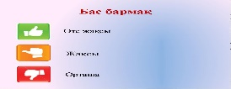  Домбыра.  Қима қағаздар  Сіріңке, сағат, шар, шам, жаулық.  
Соңы  (4 минут) | Рефлексия. Кері байланыс    «Бес саусақ» әдісі. Оқушылар параққа алақандарын қойып,оны жиегімен қаламмен айналдырып,өтеді.Осыдан соң олар сабақ туралы мынадай сұрақтарға жауап беріп,салынған саусақтарына жазады.  Бас бармақ – Бүгін сабақта ең құнды мәселе болды Балалы үйрек – Мен топта,жұпта қалай жұмыс жасадым? Ортан терек – Мен бүгін қандай білім мен тәжірибе алдым? Шылдыр шүмек - Сабақ саған ұнады ма? Неліктен? Кішкентай бөбек – Мен сабақта өзімді қалай сезіндім?  Үйге тапсырма: 94 бет 8-тапсырма. «Қазақтың әдет-ғұрып әндері қалай дамыды?» деген тақырып бойынша тәрек сызбаны толтыр. |  |  |  |  | Қолдың суреті салынған парақ  Оқулық
Қосымша ақпарат
Саралау- оқушыға мейлінше қолдау көрсетуді қалай жоспарлайсыз? Қабілетті оқушыға тапсырманы қалай түрлендіресіз? |  | Бағалау- оқушы білімін тексеруді қалай жоспарлайсыз? |  |  | Пәнаралық байланыс.  Денсаулық және қауіпсіздік, АКТ-мен байланыс, құндылықтармен байланыс, тәрбие элементі.
ТКО әдісі(тыңдау, көру, орындау) бойынша оқушылар тапсырманы орындайды. |  | Әр тапсырмада дескриптор бойынша «Бас бармақ», «Екі жұлдыз, бір тілек», арқылы кері байланыс орнатып отырамын.  - «Бас бармақ»  Бас бармақты жоғары не төмен көрсету арқылы.  - «Екі жұлдыз, бір тілек» |  |  | Пәнаралық байланыс:бейнелеу өнері, музыка.  Денсаулық және қауіпсіздік: сабақта санитарлық-гигиеналық талаптарды және қауіпсіздік ережелерін сақтайды.  АКТ - есте сақтау қабілеті дамиды.  Құндылықтардағы байланыс - музыканың адамзат өмірінде алатын орны туралы біледі.
Рефлексия: Сабақтың мақсаты мен оқу міндеттері орындалды ма? Бүгін оқушылар не үйренді? Жоспарланған саралау жақсы іске асты ма? (тапсырмалар сəйкес болды ма?)
Уақытты қалай пайдаландым? Жоспарыма қандай өзгеріс енгіздім жəне неге?
Қорытынды бағамдау
Ең жақсы өткен екі нəрсе (оқыту мен оқуға қатысты):
Қандай екі нəрсе немесе тапсырма сабақтың одан да жақсы өтуіне ықпалын тигізер еді (оқыту мен оқуға қатысты)?
Осы сабақтың барысында барлық сынып немесе жекелеген оқушылар жөнінде келесі сабағыма қажет болуы мүмкін қандай ақпарат білдім?

